

كتيّب تجارب الكيمياء / الوحدة الأولى
الصف التاسع

اسم الطالبـة :



It was prepared with love
by : hanan shahatit
جزيل الشكر لقيمة المختبر : براء عزّام 
النشاط ( 1-1 ) الماء النقي و غير النقي
صفحة 8
التاريخ :
الهدف من التجربة :
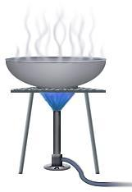
المواد والادوات المطلوبة :
الخطوات :

البيانات :
نوع الماء | هل توجد به مواد ذائبة ؟ | هل هو نقي ؟
ماء الصنبور
ماء مقطر
ماء معبأ

الاستنتاج :

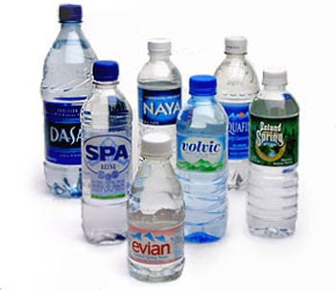
النشاط ( 1-2 ) المواصفات القياسية الاردنية للماء الصالح للشرب
صفحة 9
التاريخ :
الهدف من التجربة :
المواد والادوات المطلوبة :
الخطوات :
البيانات :
اسم الايون | رمز الايون | التركيز المسجل على العبوة | اعلى تركيز مسموح به
المناقشة :
- لماذا تضاف الأملاح ( الأيونات ) الى ماء الشرب ؟
- ماذا تتوقع ان يحدث عندما يزيد تراكيز هذه الايونات عن الحد المسموح به ؟
- ما دلالة استخدام وحدة التركيز ( مغ/لتر) للتعبير عن تركيز الايونات في ماء الشرب ؟
الاستنتاج :

النشاط ( 1-3 ) الخاصية الاسموزية
صفحة 16
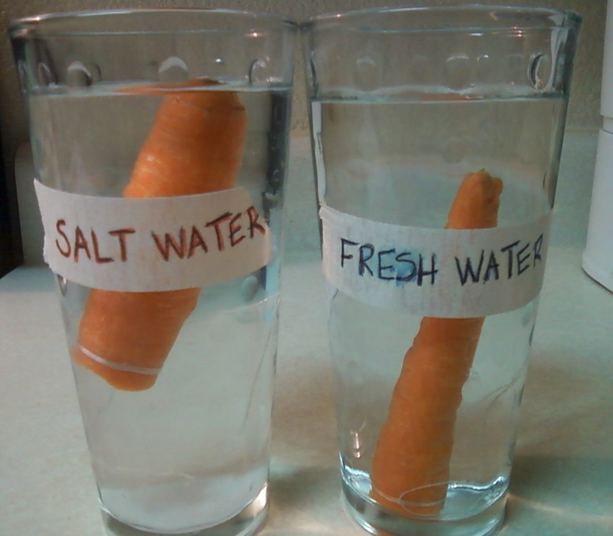
التاريخ :
الهدف من التجربة :
المواد والادوات المطلوبة :
الخطوات :

المناقشة :
- هل انتقل الماء من داخل الجزره الى خارجها ام العكس ؟
- يسمى غشاء الجزرة غشاء شبه منفذ . فماذا يعني ذلك ؟
- ماذا نسمي هذه العملية ؟
- اكتب بلغتك تعريفا لمفهوم الخاصية الاسموزية .

الاستنتاج :

النشاط ( 1-5 ) التركيز
صفحة 21
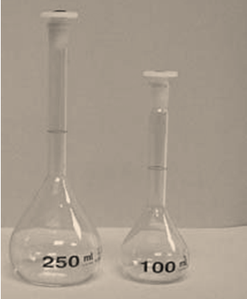
التاريخ :
الهدف من التجربة :
المواد والادوات المطلوبة :
الخطوات :

البيانات :
رمز المحلول | كتلة المذاب ( ك ) | حجم المحلول ( ح ) | ك / ح
1 | 10 | 100
2 | 20 | 100
3 | 10 | 250
4 | 20 | 250

الاستنتاج :

النشاط ( 1-6 ) الذائبية
صفحة 23
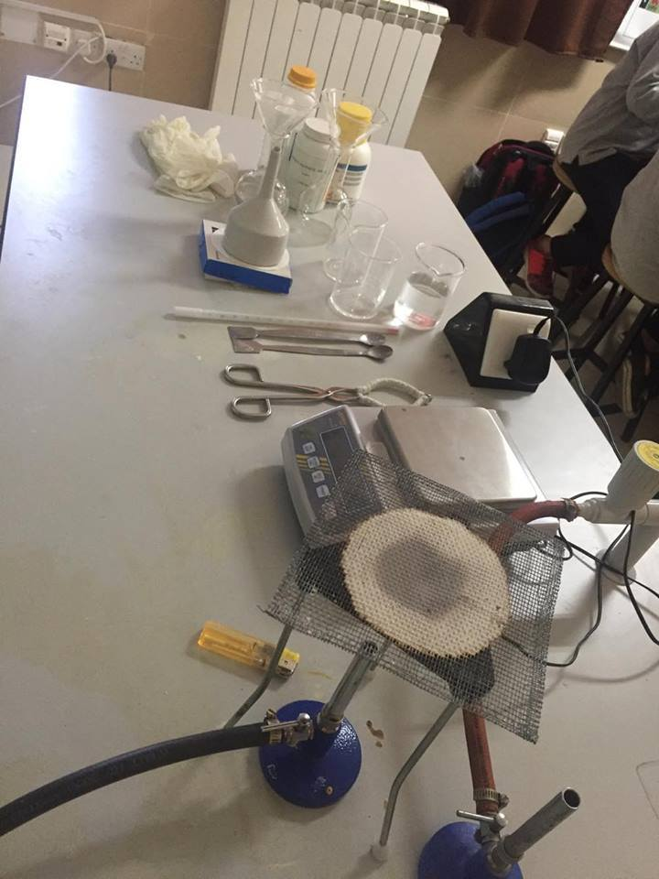
التاريخ :
الهدف من التجربة :
المواد والادوات المطلوبة :
الخطوات :

البيانات :
الملح | كتلة المحلول الراشح | كتلة الملح المذاب في 100 غ من الماء عند درجة حرارة الغرفة
ملح الطعام NaCl
كبريتات النحاس
CuSo
كلوريد البوتاسيوم
KCL

الاستنتاج :

النشاط ( 1-7 ) العوامل المؤثرة في ذائبية المواد الصلبة
صفحة 24
التاريخ :
الهدف من التجربة :
البيانات : يبين الجدول التالي ذائبية بعض الاملاح في الماء بوحدة (غ/100 مل ماء )
صيغة الملح | ذائبية الملح عند درجات حرارة مختلفة
صيغة الملح | 0 س | 10 س | 20 س | 30 س | 40 س | 50 س
KCL | 27.6 | 31 | 34 | 37 | 40 | 42.6
NaCl | 35.7 | 35.8 | 36 | 36.3 | 36.6 | 37
KI | 127.5 | 136 | 144 | 152 | 160 | 168
المناقشة :
- هل لجميع الأملاح الذائبية نفسها عند درجة حرارة 30 س ؟
- كيف تتغير ذائبية الأملاح بارتفاع درجة الحرارة ؟
- مثل بالرسم البياني العلاقة بين ذائبية المواد ودرجة الحرارة .

الاستنتاج :

النشاط ( 1-8 ) العوامل المؤثرة في ذائبية الغازات في الماء
صفحة 26
التاريخ :
الهدف من التجربة :
البيانات : يبين الجدول التالي ذائبية بعض الاملاح في الماء بوحدة (غ/100 مل ماء )
اسم الغاز | الصيغة الكيميائية | ذائبية الغاز عند درجات حرارة مختلفة
اسم الغاز | الصيغة الكيميائية | 10 س | 20 س | 30 س | 40 س
الهيليوم | He | .420 | .410 | .400 | .400
الميثان | CH | 1.58 | 1.50 | 1.25 | 1.10
اول اكسيد الكربون | CO | 1.25 | 1.15 | 0.90 | 0.80
المناقشة :
- ما الغاز الأعلى ذائبية ؟ وما الغاز الاقل ذائبية ؟
- كيف تتغير ذائبية الغازات بارتفاع درجة الحرارة ؟
- مثل بالرسم البياني العلاقة ذائبية الغازات الاربعه في الماء .

الاستنتاج :

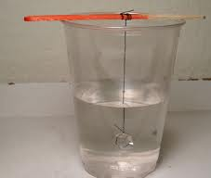
النشاط ( 1-9 ) تبلور المواد الذائبة في الماء
صفحة 27
التاريخ :
الهدف من التجربة :
المواد و الادوات المطلوبة :
الخطوات :
الجزء الاول :

الجزء الثاني :

الاستنتاج :

النشاط ( 1-10 ) فصل كبريتات النحاس الذابة في الماء
صفحة 29
التاريخ :
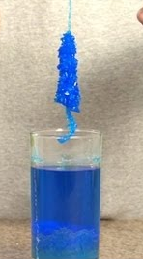
الهدف من التجربة :
المواد والادوات المطلوبة :

الخطوات :

الاستنتاج :

النشاط ( 1-11 ) التوصيل الكهربائي للمحاليل
صفحة 30
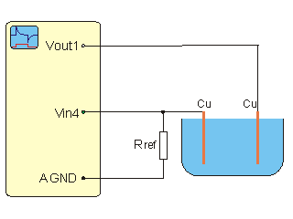
التاريخ :
الهدف من التجربة :
المواد والادوات المطلوبة :

الخطوات :

البيانات :
اسم المادة | الصيغة الكيميائية | اضاءة المصباح في حالة الصلابة | اضاءة المصباح في المحلول المائي
المناقشة :
- اي المادتين يوصل محلولها المائي التيار الكهربائي ؟ وايهما لا يوصل ؟
الاستنتاج :

النشاط ( 1-12 ) سرعة التفاعل في المحاليل المائية
صفحة 33
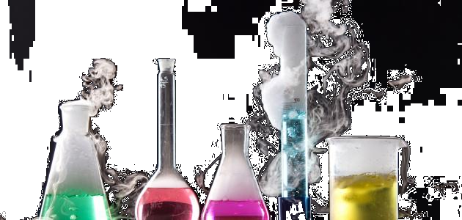
التاريخ :
الهدف من التجربة :
المواد والادوات المطلوبة :
الخطوات :

الاستنتاج :

النشاط ( 1-13 ) تفاعلات الترسيب
صفحة 34
التاريخ :
الهدف من التجربة :
المواد والادوات المطلوبة :
الخطوات :
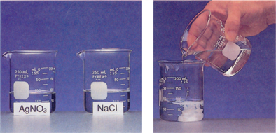

المناقشة :
- اكتب معادلات تمثل تفكك المواد السابقة في الماء
- اكتب معادلة التفاعل الحاصل بين المواد . وما الصيغة الكيميائية للمادة الراسبة ؟

الاستنتاج :

النشاط ( 1-14 ) تفاعلات منتجة للغازات
صفحة 35
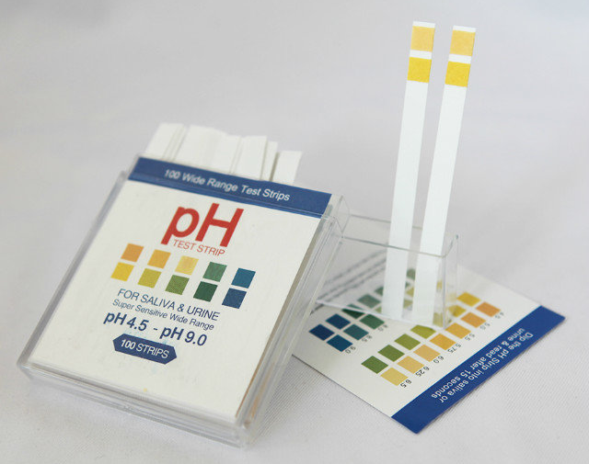
التاريخ :
الهدف من التجربة :
المواد والادوات المطلوبة :
الخطوات :

الاستنتاج :

